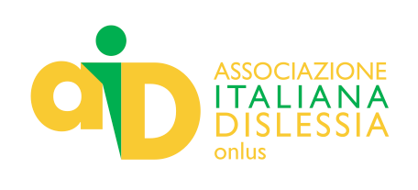

ASSOCIAZIONE ITALIANA DISLESSIA sez. di Como

SERATE INFORMATIVE

presso Fondazione Cà d’Industria

Via Brambilla, 61 Como, ore 20.30

21 OTTOBRE 2009 Le mappe per capire ed apprendere
(G.Lami, membro Comitato Direttivo AID)

18 NOVEMBRE 2009 Verifica e valutazione nel processo di apprendimento degli alunni con DSA
(A. Borghi, docente, socio formatore AID)

16 DICEMBRE 2009 I ragazzi crescono: a scuola ed in famiglia
(E.Iacchia, psicologa, socio formatore AID)

13 GENNAIO 2010 La matematica: un problema per i docenti?
(A. Colombo, docente, socio formatore AID)

24 FEBBRAIO 2010 Dislessia ed inglese: confrontiamoci
(S. Gulfo, docente socio AID)

24 MARZO 2010 Differenti profili funzionali nel DSA
(A. Salandi, neuropsichiatra infantile - Nostra Famiglia Bosisio Parini)

14 Aprile 2010 DSA nella provincia di Como: confronto con l’istituzione scolastica
(R.Siporso, vice-dirigente Ufficio Scolastico Provinciale Como)

5 Maggio 2010 Università e Dislessia: oggi è possibile

(C.Termine, neuropsichiatra infantile U.O.N.P.I.A. Varese, membro comitato tecnico AID)

La sezione AID di Como ringrazia la Fondazione Cà d’Industria per la collaborazione.

AID: - www.aiditalia.org - como@dislessia.it - 335 6683440
Rappresentante Territoriale Como: Verena Bassani

